Communiqué de presse

Zumtobel étend sa compétence dans le domaine de l'éclairage extérieur
Des solutions lumière de Zumtobel pour un éclairage spécifique aux tâches des espaces extérieurs
Dornbirn, fevrier 2016 – Au salon Light + Building, qui se déroule du 13 au 18 mars 2016, Zumtobel montre combien l'éclairage extérieur peut être diversifié. Son offre lumière est axée sur les besoins humains individuels dans l'espace urbain. Avec la nouvelle application, Zumtobel propose aux architectes et éclairagistes de nouvelles possibilités d'éclairer les chemins, places, rues et façades en fonction des tâches spécifiques. Zumtobel a développé son concept d'éclairage en collaboration avec l'équipe de design d'UNStudio.

L'espace urbain nocturne pose de nombreux défis à l'éclairage : celui-ci doit mettre les façades en scène de manière qu'elles attirent l'attention, éclairer uniformément les rues et les chemins afin de renforcer l'impression de sécurité ou projeter une lumière valorisante sur les places pour en faire des lieux de rassemblement – et tout cela en ménageant les ressources et sans pollution lumineuse. Notamment la nuit, les citadins accordent une importance primordiale à la sécurité et l'orientation dans l'espace urbain. À l'occasion de l'année internationale de la lumière, Zumtobel avait déjà présenté, avec SUPERSYSTEM outdoor, une première solution lumière pour l'éclairage extérieur. SUPERSYSTEM outdoor permet la mise en scène et l'éclairage ciblé des espaces extérieurs. Zumtobel étend maintenant son portefeuille pour l'éclairage extérieur et apporte ainsi une réponse aux tâches différenciées de l'éclairage et aux besoins humains.

Zumtobel a développé le système modulaire d'éclairage extérieur à LED NIGHTSIGHT en étroite collaboration avec les experts et designers de Ben van Berkel d'UNStudio. La gamme de produits NIGHTSIGHT englobe tous les outils d'éclairage permettant d'éclairer uniformément les surfaces tant horizontales que verticales et de placer des accents ciblés. Le guidage précis du flux assure une excellente protection contre l'éblouissement tout en évitant la dispersion de lumière. Des versions avec une température de couleur de 3 000 K et 4 000 K permettent d'éclairer tant de vieux quartiers historiques qu'une silhouette urbaine moderne. Grâce à son langage des formes parfaitement homogène, même de jour, NIGHTSIGHT est perçu comme un enrichissement de la physionomie de la ville.

Avec ses produits pour l'éclairage intérieur, Zumtobel propose un portefeuille exceptionnel pour modeler un paysage urbain attrayant. Les rues et les places, tout comme les bâtiments publics comme les musées se présentent ainsi dans un design unitaire avec une identité unique. Avec cette approche un peu différente, jumelée avec NIGHTSIGHT, l'espace urbain gagne en attractivité. Ce portefeuille permet en outre aux éclairagistes et architectes de concevoir une solution lumière complète. NIGHTSIGHT sera présenté en première au salon Light + Building 2016.

Zumtobel au salon Light + Building
Light + Building, le salon international de l'éclairage et de la technique de bâtiment, se tiendra du 13 au 18 mars à Francfort-sur-le-Main. Au stand Zumtobel (halle 2.0, stand B30/31) de quelque 340 m², les visiteurs découvriront toute la gamme de solutions d'éclairage intelligentes. Les zones Bureau, Industrie, Vente et présentation, Art et culture, et Éclairage extérieur, s'ajustant sur l'évolution de la lumière du jour, sont disposées dans le sens des aiguilles d'une montre.
Cette année, Zumtobel partage pour la première fois son stand avec ses marques sœurs Thorn, Tridonic et acdc. Toutes font partie du groupe Zumtobel international et exposent sur le stand B30/31 dans la halle 2.0. Si vous désirez obtenir de plus amples informations sur Zumtobel et sur le salon Light + Building 2016, ainsi que sur l'inscription à une visite guidée de notre stand, connectez-vous au site http://www.zumtobel.com/lightbuilding2016.

light+building, 13 – 18.03.2016 à Francfort-sur-le-Main
Stand du groupe Zumtobel : halle 2.0, stand B30/31

Légendes :

(Crédits photos : Zumtobel)
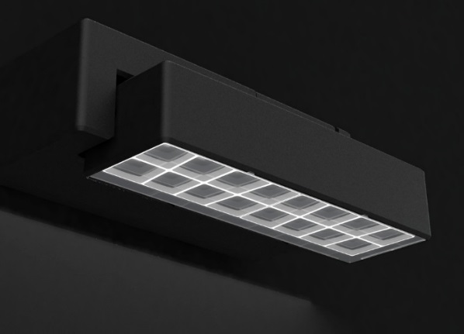
Image 1 : La gamme de produits NIGHTSIGHT englobe tous les outils d'éclairage permettant d'éclairer uniformément les surfaces tant horizontales que verticales et de placer des accents ciblés.
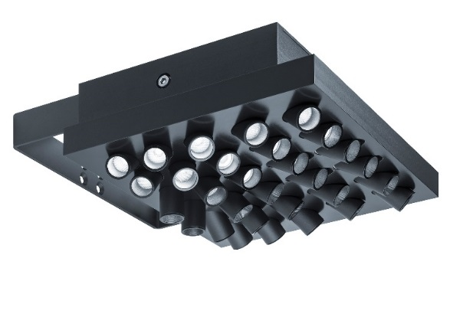
Image 2 : À l'occasion de l'année internationale de la lumière, Zumtobel avait déjà présenté, avec SUPERSYSTEM outdoor, une première solution lumière pour l'éclairage extérieur.
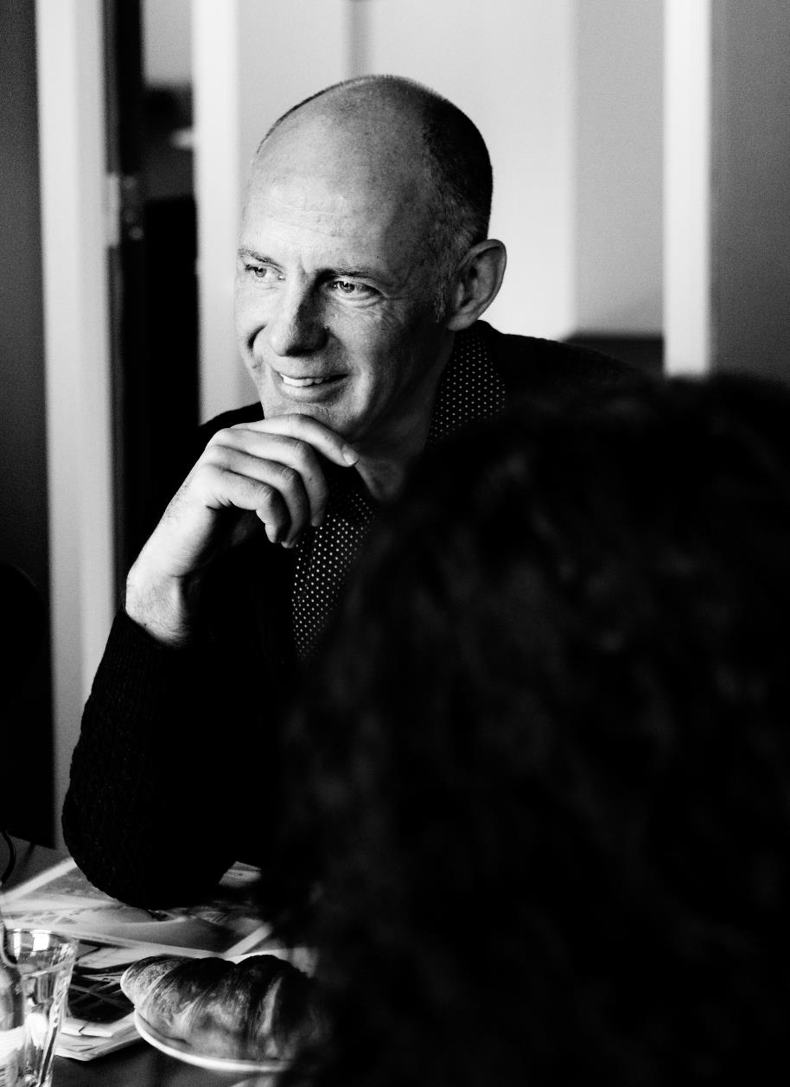
Image 3 : Ben van Berkel, UNStudio © Inga Powilleit

Contact de presse:
Zumtobel Lighting GmbH  Andreas Reimann  Brand PR Manager  Schweizer Strasse 30  A-6850 Dornbirn  Tél: +43 5572 390 26522  Mobil: +43 664 80892 3334  press@zumtobel.com  www.zumtobel.com | Thorn Europhane  Jean-Charles Lozat  Chargé de Communication  156 Boulevard Haussmann  F-75379 Paris Cedex 08  Tél: +33 1 49 53 62 52  Mobil: +33 6 64 70 22 31  jean-charles.lozat@zumtobelgroup.com  www.zumtobel.fr | ZG Lighting Benelux  Jacques Brouhier  Marketing Manager Benelux  Rijksweg 47 - Industriezone Puurs 442  B-2870 Puurs  Tél: +32 3 860 93 93  jacques.brouhier@zumtobelgroup.com  www.zumtobel.be  www.zumtobel.nl  www.zumtobel.lu

Zumtobel
Zumtobel est un leader international dans la fourniture de systèmes d'éclairage globaux offrant une interaction vivante entre la lumière et l'architecture. Leader de l'innovation, Zumtobel propose un vaste portefeuille de luminaires haut de gamme et de systèmes de gestion pour l'éclairage professionnel de bâtiments dans les applications bureau, formation, vente, commerce, hôtellerie et bien-être, santé, art et culture, industrie. Zumtobel est une marque de la société Zumtobel Group AG avec siège social à Dornbirn, Vorarlberg (Autriche).
Zumtobel. La lumière.

